**МИНИСТЕРСТВО НАУКИ И ВЫСШЕГО ОБРАЗОВАНИЯ РОССИЙСКОЙ ФЕДЕРАЦИИ**

**Федеральное государственное автономное образовательное учреждение высшего образования**

**«Южно-Уральский государственный университет (национальный исследовательский университет)»**

**Институт естественных и точных наук**

**Кафедра прикладной информатики и программирования**

**Отчет:**

**О выполнении лабораторной работы №4**

**«Основы программирования»**

**Тема: «Исследование триггеров»**

**Автор работы:**

**студент группы ЕТ-113**

**__________Савонин Максим.**

**«__» ___________ 2021г.**

**Руководитель работы,**

**доцент**

**____________ Геренштейн Е.А.**

**«__» ____________ 2021г**

**Челябинск 2021**

Цель работы: Описать работу динамического D – триггера.

Триггеры — это устройства с двумя состояниями. Они предназначены для запоминания двоичной информации. Использование триггеров позволяет реализовывать устройства оперативной памяти (то есть памяти, информация в которой хранится только на время вычислений). Однако это не единственная их область применения. Триггеры широко используются для построения цифровых устройств с памятью, таких как счётчики, преобразователи последовательного кода в параллельный, последовательные порты или цифровые линии задержки, применяемые в составе цифровых фильтров.

D–триггер обычно имеет только один информационный вход D. Информация с этого входа переписывается на выход Q триггера только по сигналу синхронизации C, таким образом, это синхронный триггер.

**D-тригер в логисисме**

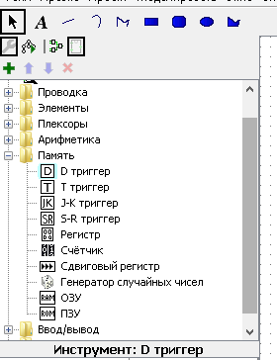

ZpA9DXzx9i

**Модель D-тригера в Logisim**

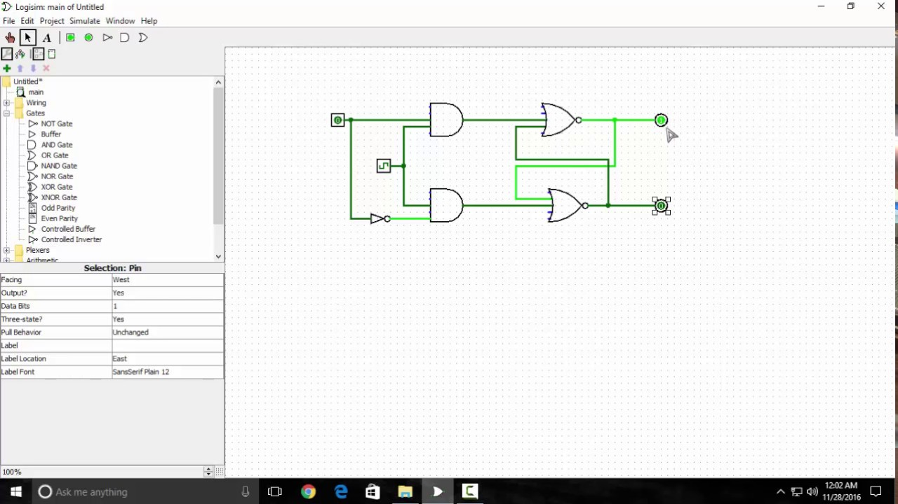

**2.Таблицы истинности D Триггера**

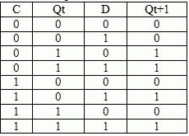

**3. Временная диаграмма D триггера**

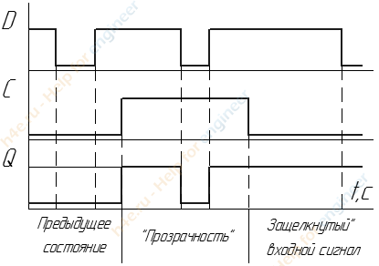

Вывод: я узнал что такое D-тригер и узнал как с ним работать. Так же смог сделать его модель в Logisim.